RESUMEN CONCEPTOS DE SEGURIDAD DE LOS SISTEMAS DE INFORMACIÓN
Conceptos de seguridad de los sistemas de información 1
Definiciones Fundamentales 1
Metodologías y Estándares 2
Seguridad física y lógica 3
Seguridad Física 3
Seguridad Lógica 4
Amenazas y vulnerabilidades 4
Taxonomía de Amenazas y Ataques 4
Tipos de Ataques Específicos 5
Técnicas criptográficas y protocolos seguros 5
Clasificación de la Criptografía 5
Funciones Hash 5
Protocolos Seguros 6
Cifrado Híbrido y Salting de contraseñas 6
Mecanismos de firma digital 6
Infraestructura física de un CPD 7
Acondicionamiento y Racks 7
Clasificación (Tiers) según TIA-942 8
Sistemas de gestión de incidencias y Control remoto 8
Gestión de Incidencias (ITIL) 8
Control Remoto 8
Soluciones del CCN-CERT 9

Conceptos de seguridad de los sistemas de información

Definiciones Fundamentales
- Seguridad: "Capacidad de las redes o de los sistemas de información de resistir, con un determinado nivel de confianza, los accidentes o acciones ilícitas o malintencionadas que comprometan la disponibilidad, autenticidad, integridad y confidencialidad de los datos almacenados o transmitidos".
- Seguridad de la información: "La confianza en que los sistemas de información están libres y exentos de todo peligro o daño inaceptables".
- Dimensiones de la seguridad (ACIDT): Es necesario proteger la Autenticidad, Confidencialidad, Integridad, Disponibilidad y Trazabilidad.
- Activos: "Recursos del sistema de información o relacionados con este, necesarios para que la organización funcione correctamente".

Metodologías y Estándares
- MAGERIT (Metodología de Análisis y Gestión de Riesgos de los Sistemas de Información): "Elaborada por el Consejo Superior de Administración Electrónica... para minimizar los riesgos de la implantación y uso de las TIC".
- ISO/IEC 27001: Se basa en el "Ciclo Deming (PDCA): Plan, Do, Check, Act".
- ISO/IEC 27033: "Dedicada a la seguridad en redes, consistente en 6 partes: conceptos generales, directrices de diseño, escenarios de referencia, gateways, VPNs y redes IP Wireless".
- Normativa (ENS - RD 311/2022)
  - Dimensiones del ENS (Disponibilidad, Autenticidad, Integridad, Confidencialidad y Trazabilidad).
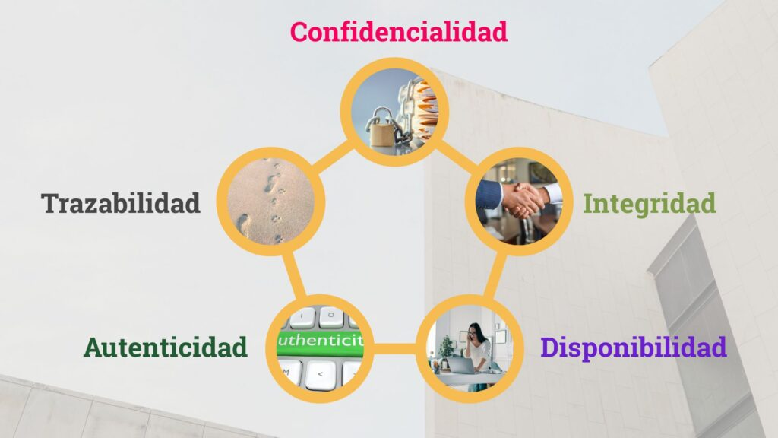
  - Categorías del Sistema (Básica, Media, Alta), que dependen del impacto de un incidente.
Enfoque CPS: El tribunal suele preguntar por la definición exacta de las dimensiones. Un distractor común es afirmar que la disponibilidad se ve afectada por la "interceptación" (falso, es por la interrupción). También es frecuente pedir el significado del ciclo PDCA.

Seguridad física y lógica

Seguridad Física
"Conjunto de controles externos al ordenador que tratan de proteger a éste y su entorno de amenazas de naturaleza física como incendios, inundaciones o atentados".
- Mecanismos: Control de accesos (tarjetas, biometría), acondicionamiento (HVAC/CRAC) y suministro eléctrico (SAI/UPS).
  - Errores biométricos:
    - Falso Rechazo (Tipo I): Un usuario legítimo es rechazado (perjuicio al usuario).
    - Falsa Aceptación (Tipo II): Un impostor es aceptado (fallo de seguridad crítico).
    - CER (Crossover Error Rate): El punto donde ambos errores se cruzan. Cuanto más bajo sea el CER, más preciso es el sistema.
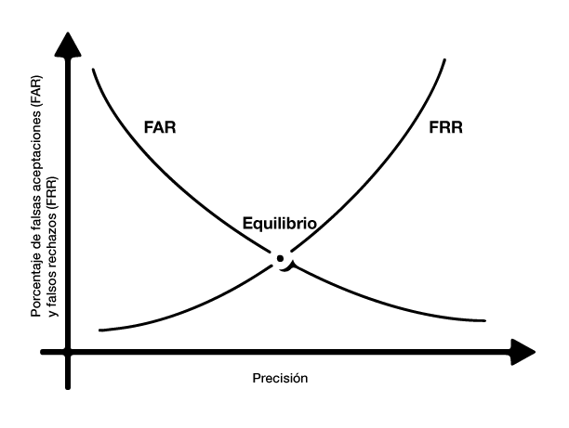
- Piggybacking o Tailgating: Incidente en el que un intruso entra en el CPD pasando detrás de una persona autorizada sin que esta lo advierta.
- Mantrap (Doble puerta): Sistema físico para evitar el acceso no autorizado tipo piggybacking.
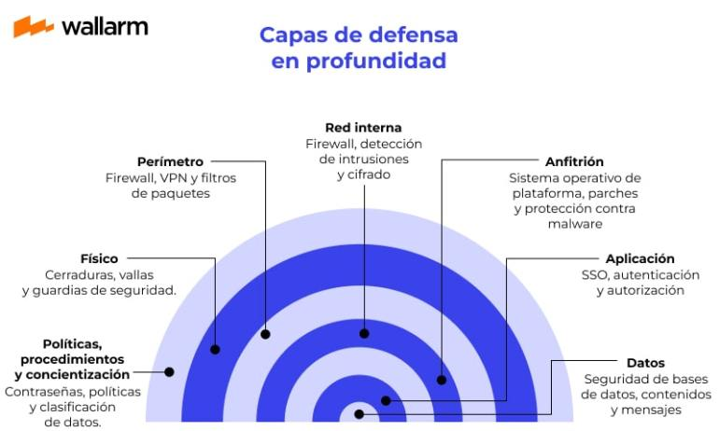

Seguridad Lógica
"Seguridad en el uso de software y los sistemas, la protección de los datos, procesos y programas, así como la del acceso ordenado y autorizado".
- Autenticación Fuerte: Sistema que utiliza al menos dos factores (ej. usuario/contraseña y token digital).
- Control de acceso: Basado en "algo que se conoce (contraseña), algo que se tiene (tarjeta) y algo que se es (biometría)".

Amenazas y vulnerabilidades

Taxonomía de Amenazas y Ataques
- Amenaza: "Causa potencial de un incidente que puede causar daños a un sistema de información o a una organización".
- Vulnerabilidad: "Defecto o debilidad en el diseño, implementación u operación de un sistema que habilita o facilita la materialización de una amenaza".
- Riesgo Residual: "Riesgo remanente en el sistema después del tratamiento del riesgo, tras la implantación de las salvaguardas".

Tipos de Ataques Específicos
- Phishing: "Suplanta la identidad de una entidad de confianza para solicitar a la víctima datos personales que le permitan realizar un fraude".
- Vishing: Suplantación a través de llamadas telefónicas.
- Ransomware: "Código malicioso para secuestrar datos, en el que el atacante exige un pago por la clave de descifrado" (ej. virus Ryuk).
- SQL Injection: "Vulnerabilidad que permite ejecutar código malicioso de acceso o modificación de bases de datos".
- XSS (Cross-Site Scripting): Inyección de scripts maliciosos en páginas web para ejecutarlos en el navegador de la víctima.
- CSRF (Cross-Site Request Forgery): Obliga al usuario autenticado a ejecutar acciones no deseadas en una aplicación web en la que confía.
- Sniffing: Técnica que utiliza un programa (sniffer) para analizar el tráfico. Afecta a la Confidencialidad.
Enfoque CPS: CPS suele plantear casos prácticos donde hay que distinguir entre amenaza (evento potencial) y vulnerabilidad (debilidad técnica). Un distractor recurrente es el Clickjacking (secuestro de pulsaciones de ratón).

Técnicas criptográficas y protocolos seguros

Clasificación de la Criptografía
- Simétrica: Utiliza la misma clave para cifrar y descifrar (ej. AES, DES, 3DES, IDEA).
- Asimétrica (Clave Pública): Utiliza un par de claves, pública y privada (ej. RSA, Diffie-Hellman, DSA, ElGamal).
  - "Dada la clave pública NO es posible obtener la privada".

Funciones Hash
- Definición: "Se utiliza para garantizar la integridad de un mensaje".
- Propiedad: "Un proceso para convertir datos en una cadena de longitud fija".

Protocolos Seguros
- TLS (Transport Layer Security): Evolución de SSL. La versión TLS 1.3 es la más actual y el proceso de Handshake lo inicia el cliente.
- SSH (Secure Shell): Sirve para acceder a máquinas remotas con cifrado. Puerto por defecto TCP 22.
- IPSec: Framework para crear VPNs sobre IP. Protocolos: AH (integridad, incompatible con NAT) y ESP (confidencialidad).
  - Modos de funcionamiento:
    - Modo Transporte: Se cifra el contenido, pero la cabecera IP original queda visible (se usa de host a host).
    - Modo Túnel: Se cifra todo el paquete y se le pone una nueva cabecera IP (se usa para VPNs entre redes).

Cifrado Híbrido y Salting de contraseñas
- Salting (Salado): Añade que es la técnica de añadir una cadena aleatoria a la contraseña antes de aplicarle el hash para evitar ataques de Tablas Arcoíris (Rainbow Tables).
- Cifrado Híbrido: Es lo que usa TLS. Se usa criptografía asimétrica para intercambiar una clave de sesión y luego criptografía simétrica (más rápida) para los datos.
- Algoritmos: Asegúrate de recordar que DES y MD5 están obsoletos y no son seguros hoy en día.

Mecanismos de firma digital
- Firma Digital: "Asegura la Integridad y No repudio en origen".
- Proceso: "La aplicación cifra el resumen (hash) del documento utilizando la clave privada del emisor".
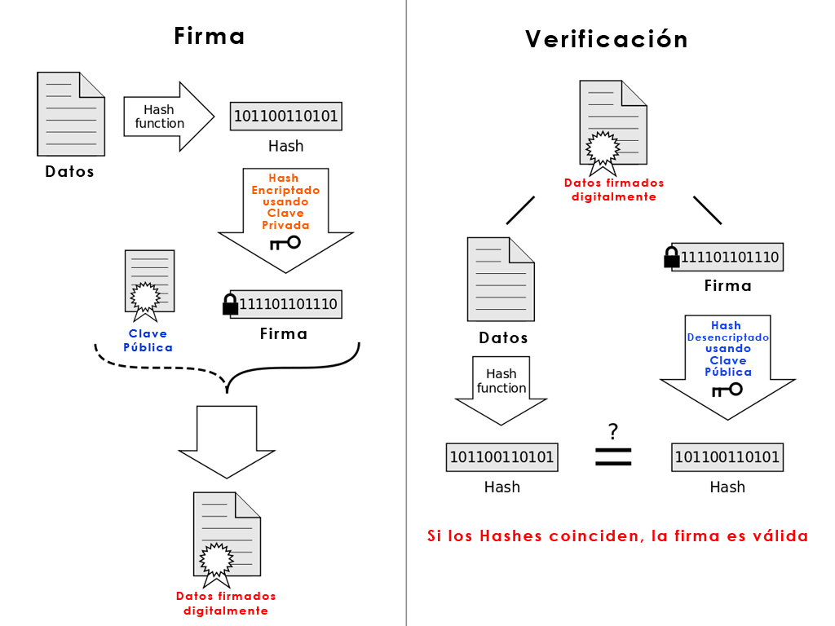
- Algoritmo ECDSA: Algoritmo de firma digital basado en curvas elípticas.
- Formatos de Firma:
  - XAdES: Firma XML Avanzada.
  - CAdES: Apropiado para firmar ficheros grandes.
  - PAdES: Específico para documentos PDF.
Enfoque CPS: Una pregunta trampa frecuente es afirmar que la firma digital garantiza la confidencialidad del documento completo. La respuesta correcta es que la firma asegura integridad y autenticidad, no necesariamente secreto.

Infraestructura física de un CPD

Acondicionamiento y Racks
- Rack: Estructura estandarizada de 19” de anchura. La altura se mide en U (1U = 1.75” o 44.45 mm).
- Configuración de pasillos: "Cold aisle (pasillo frío): partes frontales de los racks enfrentadas".
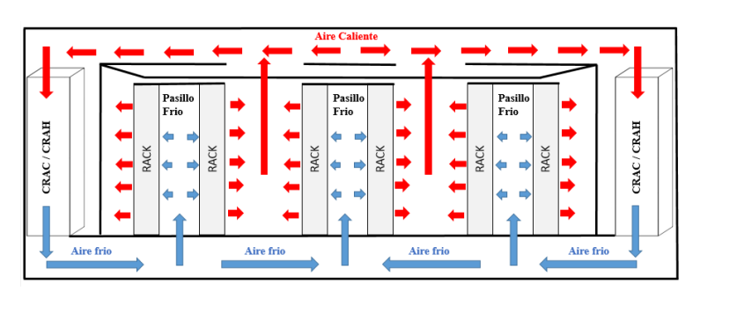
- Green CPD: Requiere unidades CRAC (aire acondicionado) eficientes.
- PUE (Power Usage Effectiveness): Es la relación entre la energía total que entra al CPD y la energía que realmente consume el equipamiento IT. El valor ideal es 1.0.

Clasificación (Tiers) según TIA-942
Nivel | Concepto Clave | Característica Literal
TIER I | Básico | Nivel de disponibilidad más bajo.
TIER II | Componentes redundantes | Posee redundancia en componentes clave (refrigeración, energía).
TIER III | Mantenimiento concurrente | Tiene redundancia de componentes, suministro eléctrico y red. Permite mantenimiento sin parada.
TIER IV | Tolerancia a fallos | Tolerante a fallos. Soporta averías críticas sin interrumpir el servicio.

Sistemas de gestión de incidencias y Control remoto

Gestión de Incidencias (ITIL)
- Incidencia: "Toda interrupción o reducción de la calidad no planificada del servicio".
- CAU (Centro de Atención a Usuarios): Servicio integral de resolución conocido también como "Help Desk".
- Herramientas: BMC REMEDY, Zabbix o Jira.

Control Remoto
- Escritorio Remoto: "Solución que conlleva mayor riesgo en la seguridad, ya que la red interna queda expuesta".
- Recomendación de acceso remoto: Los privilegios del teletrabajador NO deben ser los mismos que en local (principio de mínimo privilegio).

Soluciones del CCN-CERT
- LUCÍA: Herramienta para la gestión de incidentes de ciberseguridad.
- MONICA: Gestor de logs para responder ante incidentes.
- CLARA: Auditoría de cumplimiento ENS en sistemas Windows.
- EMMA: Proporciona visibilidad y control sobre la red.
- MARÍA: Análisis estático de código dañino.
- CLAUDIA: Detección de amenazas complejas (APT) en el puesto del usuario.
Enfoque CPS Final: Memorice las herramientas del CCN-CERT. CPS suele intercambiar las funciones de LUCÍA (ticketing/incidentes) con CLARA (cumplimiento/auditoría) o MONICA (gestión de logs).

